Inhaltsverzeichnis
1. Android: Grundlagen 1
1.1. Ziele 1
1.2. Android: Erste Schritte 1
1.2.1. Android Entwicklung: Begriffe 2
1.2.2. Installation 4
1.2.3. Aufgabe: Android01-Hallo 4
1.2.4. Aufgabe: onClick 5
1.2.5. Aufgabe: Activity beeden 7
1.2.6. Aufgabe: Mehrsprachigkeit 7
1.2.7. Aufgabe: Android01-TempConverter 7
1.2.8. Aufgabe: Android01-BMI (m) 7
1.3. Arbeiten mit Checkbox, ToggleButtons, ... 8
1.4. Eclipse Perspective: DDMS 8
1.5. shell: adb 8
1.5.1. Uninstall einer Andriod Anwendung mittels adb 8
1.5.2. Emulator Console via telnet 9
1.5.3. Eine Android Anwendung auf ein echtes Handy portieren 10
1.6. HOWTOs 10
1.6.1. Toaster 10
1.6.2. Log.d("HalloActivity:", "Alles funktioniert wunderbar") 10
1.6.3. Beispiel: AndroidDemoContacts - ContentProvider 10
1.6.4. Beispiel: AndroidDemoScrollView 12

Android: Grundlagen

Ziele
- Einführung in die Entwicklung von Software unter Android
- Quellen:
  - http://www.vogella.de/android.html
  - 110926-Android-LMU.pdf

Android: Erste Schritte
Die folg. Kapitel zeigen, wie man eine Android Entwicklung unter Eclipse erstellt?
Quelle: http://www.vogella.de/articles/Android/article.html

Android Entwicklung: Begriffe
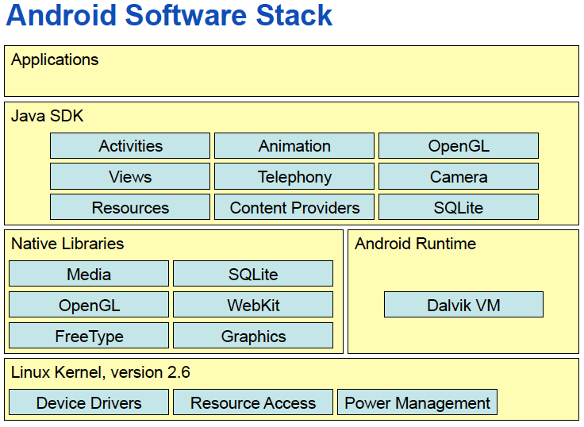
- ADT: Android Development Tool
viele Tools, die die Erstellung von Android Packages (.apk) ermöglichen. Ist als Plugin für eclipse verfügbar.
- Android unterstützt
  - 2D und 3D Graphic (OpenGL)
  - Datenbank (SQLite)
- Jede Android-Anwendung läuft als eigener Prozess mit einer eigenen ID und ist somit von anderen Anwendungen sehr isoliert.
- Wichtige Android Bestandteile sind:
  - Activity
ist die sog. Präsentations-Ebene(Screen) einer Android-Anwendung. Eine Android-Anwendung kann mehere Activities besitzen. Unter diesen Acitivities kann hin und her geschaltet werden.
  - Views
Das User Interface einer Acitivity. Besteht aus Widget-Klassen, die von „android.view.View“ erben.
  - Services
Hintergrund-Prozesse ohne User Interface. Sie können den User mittels des notification frameworks von Android benachrichtigen.
  - Content Provider
liefert die Daten an die Android Anwendung. Durch Content Provider können Android Anwendungen auf gemeinsame Daten zugreifen. Verwendet wird SQLite.
  - Intents
sind asynchrone Botschaften, die es der Android Anwendung ermöglichen, von anderen Services oder Acitivities Funktionen aufzurufen. Dadurch werden sehr lose gekoppelte Anwendungen gebaut.
  - Broadcast Receiver
empfängt System Botschaften und Intents. Um auf System Änderungen, … reagieren zu können. So kann zB. Eine Android Anwendung sich als Broadcast Receiver registrieren lassen und für bestimmte Ereignisse dann autom. aufgerufen werden.

Android hat ein ausgeklügeltes Sicherheitssystem. Jede Android Anwendung muss in einer Konfigurationsdatei alle sicherheitsrelevanten Einstellungen machen, sodass ein User dann bei der Installation nach der Zustimmung/Ablehnung zu all diesen Einstellungen gefragt werden kann.
- AndroidManifest.xml
Eine Android Anwendung muss darin all seine activities, services, broadcast receivers und content provider anmelden. Es enthält auch die Sicherheitseinstellungen.
- R.java, Resources
im gen Verzeichnis eines Android Projektes (eclipse) findet man generierte Werte. ZB: R.java eine Klasse, die Verweise zu den Resourcen hat.
Im res Verzeichnis findet man Werte, Menüs, Layouts, Bilder, …
Beim Erzeugen einer Resource wird autom. ein Verweis (int-Wert) in R.java angelegt.
- Activities und Layouts
Das User Interface der Activities wird durch Layouts definiert. Ein Layout (besteht aus Widgets) kann mittels Java Code oder XML definiert werden.
XML Layouts werden definiert in res/layout und werden bevorzugt verwendet. Um einem UI Element einen neuen Namen zu geben verwenden Sie "@+id/button1". In ihrem Programmcode greifen sie auf das UI-Element dann mit findViewById(R.id.button1)
<Button
android:id="@+id/button1"
android:layout_width="wrap_content"
android:layout_height="wrap_content"
android:text="Button" />
- Activities und Lebenszyklus
http://developer.android.com/reference/android/app/Activity.html#ActivityLifecycle
Wenn zb: ein Telefonanruf ankommt, wird ihre Android Anwendung gestoppt. Deshalb wurden vordefinierte Methoden eingeführt, sodass man leichter auf derartige Ereignisse reagieren kann.
  - onSaveInstanceState() -
called if the activity is stopped. Used to save data so that the activity can restore its states if restarted
  - onPause() -
always called if the Activity ends, can be used to release ressource or save data
  - onResume() -
called if the Activity is restarted, can be used to initiaze fields

Installation
http://www.vogella.de/articles/Android/article.html#installation
bzw.
http://developer.android.com/tools/index.html
Schritt 1: Installation
- Eclipse, Android SDK, Eclipse-Plugin: ADT
Schritt 2: Konfiguration/Emulator erstellen
- Konfiguration: Wahl der Android SDK Version
- Android Emulator Device erzeugen (AVD= Android virtual device)

Aufgabe: Android01-Hallo
- Projekt: Android01-Hallo
Neues Android-Projekt erzeugen und gleich als Android Applikation starten.
Siehe HOWTO-VIDEO:
- eclipse-android-hallo1-GUI-Layout.swf
- eclipse-android-hallo2-onClick.swf
Beachte: Ordnerstruktur, …
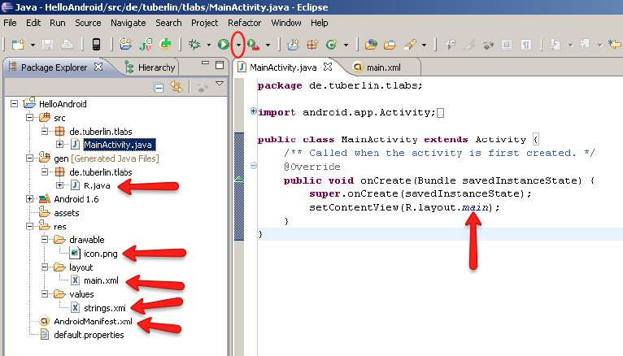

Nun folg. Im layout/main.xml hinzufügen:
…

<TextView
android:id="@+id/textView"
android:layout_width="wrap_content"
android:layout_height="wrap_content"
android:text="HALLO, WELT!!!"
android:textAppearance="?android:attr/textAppearanceLarge" />

…

Aufgabe: onClick
Bei Drücken eines Button soll eine entsprechende Ereignisprozedur gestartet werden.

Nun folg. in layout/main.xml hinzufügen:

…
<Button
android:id="@+id/buttonHallo"
android:layout_width="wrap_content"
android:layout_height="wrap_content"
android:onClick="onClick"
android:text="@string/btnHallo" />

<Button
android:id="@+id/buttonClear"
android:layout_width="wrap_content"
android:layout_height="wrap_content"
android:onClick="onClick"
android:text="@string/btnClear" />

…

Die Ereignisprozedur hat folg. Aufbau:
public void onClick(View view){
// Welcher Button?
Button btn= (Button) view;

if(btn.getId() == R.id.buttonHALLO){
//...
}else if (btn.getId() == R.id.buttonCLEAR){
//...
}else if (btn.getId() == R.id.buttonEND){
//...
}

Nun in der HauptActivity folg. Methode/Ereignisprozedur hinzufügen:
public void onClick(View v){
//Auf einen Button wurde gedrückt
Button btn= (Button) v;

//Zugriff auf die Gui-Elemente
TextView textView= (TextView)findViewById(R.id.textView);
String s= textView.getText().toString();

// Welcher Button ?
if (btn.getId() == R.id.buttonClear){
textView.setText("");
Toast.makeText(this,
s + " wurde gelöscht",
Toast.LENGTH_LONG).show();

}else if (btn.getId() == R.id.buttonHallo){
textView.setText("HALLO, WELT!!!!!");
Toast.makeText(this,
"HALLO, WELT!!!!! wurde gesetzt",
Toast.LENGTH_LONG).show();

}

}

Aufgabe: Activity beeden
Fügen Sie noch einen Button hinzu. Bei Click soll die Avtivity beendet werden.

Hinweis:
this.finish();

Aufgabe: Mehrsprachigkeit
Einfach die Datei string.xml in verschiedenen Sprachen anbieten. Der Handybenutzer stellt am Handy eine andere Sprache ein, und schon wird die jeweilige string.xml geladen.

Wichtig ist, dass alle Texte ausschliesslich in diesen string.xml Dateien verwaltet werden.
Bsp:
- res/values/string.xml
- res/values-de/string.xml
- …

Aufgabe: Android01-TempConverter
- Projekt: Android01-TempConverter
http://www.vogella.de/articles/Android/article.html#first

Aufgabe: Android01-BMI (m)
- Projekt: Android01-bmi

- GUI-Planen und res/layout/main.xml bzw. res/values/string.xml bearbeiten:
Widget-Klasse | Objekt-Name  Props: Edit ID | User-Text  Props: Edit Text  (res/values/strings.xml) | Wert  Props: Text
EditText | edittextGewicht | - | 70.0
EditText | edittextGroesse | - | 1.70
Button | buttonCalcBMI | calcBMI
TextView | textView | - | -

Berechnen des Body Mass Index
bmi= gewicht_kg /(groesse_m*groesse_m)

Arbeiten mit Checkbox, ToggleButtons, ...
Sehen Sie ...
http://developer.android.com/resources/tutorials/views/hello-formstuff.html

- Custom Button
- Edit Text
- Checkbox
- Radio Buttons
- Toggle Button
- Rating Bar

Eclipse Perspective: DDMS
Mit dieser Eclipse Perspective kann man einen
- Screen Dump,
- FileManager
- sms senden
- GPS Daten setzen
- …

shell: adb
http://developer.android.com/guide/developing/tools/adb.html

Eine Unix-ähnliche Shell ist zu finden zB. Beim Android-SK im Verzeichnis platform-tools:

Bsp:
android-sdk-mac_x86/platform-tools/adb

Uninstall einer Andriod Anwendung mittels adb
You can uninstall an android application via the shell. Switch to the data/app directory (cd /data/app) and simply delete your android application.

Im Verzeichnis: android-sdk-mac_x86/platform-tools/adb

adb shell
cd /data/app
ls
rm org.ht.android.hallo.apk

Hier noch weitere Anwendungen für adb

You can also copy file from and to your device via the following commands.

// Assume the gesture file exists on your Android device
adb pull /sdcard/gestures ~/test
// Now copy it back
adb push ~/test/gesture /sdcard/gestures2

$ adb devices

List of devices attached
emulator-5554 device
emulator-5556 device
emulator-5558 device

adb -s emulator-5556 install helloWorld.apk

Emulator Console via telnet
Alternatively to adb you can also use telnet to connect to the device. This allows you to simulate certain things, e.g. incoming call, change the network "stability", set your current geocodes, etc. Use "telnet localhost 5554" to conntect to your simulated device. To exit the console session, use the command "quit" or "exit".
For example to change the power settings of your phone, to receive an sms and to get an incoming call make the following.

# connects to device
telnet localhost 5554

# set the power level
power status full
power status charging

# make a call to the device
gsm call 012041293123

# send a sms to the device
sms send 12345 Will be home soon

# set the geo location
geo fix 48 51

For more information on the emulator console please see Emulator Console manual

Eine Android Anwendung auf ein echtes Handy portieren
Turn on "USB Debugging" on your device in the settings. Select in the settings Applications > Development, then enable USB debugging. You also need to install the driver for your mobile phone. For details please see Developing on a Device . Please note that the Android version you are developing for must be the installed version on your phone.
To select your phone, select the "Run Configurations", select "Manual" selection and select your device.

HOWTOs

Toaster
http://www.vogella.de/articles/Android/article.html#dialog

- "Toast"
ist ein kleiner Message-Window, das den Eingabe-Focus nicht übernimmt.

...
Context context = getApplicationContext();
CharSequence text = "Hello toast!";
int duration = Toast.LENGTH_SHORT;

Toast toast = Toast.makeText(context, text, duration);
toast.show();
…

Log.d("HalloActivity:", "Alles funktioniert wunderbar")
MIt diesen Anwendungen kann man Informationen in den LogCat schreiben.
Mit der DDMS-Perspektive kann man dann diese Informationen später einsehen.

Beispiel: AndroidDemoContacts - ContentProvider
ContentProvider werden verwendet, um Daten von Anwendung zu Anwendung zu übergeben. ContentProvider speichern die Daten nicht selbst, sondern sie bieten eine Schnittstelle für den Zugriff auf die Daten. Wir wollen in der Folge auf die Schnittstelle “Contacts” des Handys zugreifen.

- Erstellen Sie ein paar Contacts auf ihrem Android-Handy.

- Projekt: AndroidDemoContacts
main.xml
<?xml version="1.0" encoding="utf-8"?>
<LinearLayout
xmlns:android="http://schemas.android.com/apk/res/android"
android:orientation="vertical"
android:layout_width="fill_parent"
android:layout_height="fill_parent">

<TextView android:layout_width="fill_parent"
android:layout_height="fill_parent"
android:id="@+id/contactview" />
</LinearLayout>

Access to the contact content provider require a certain permission as not all applications should have access to the contact information.

- AndroidManifest.xml
  - Open the AndroidManifest.xml, and select the Permissions tab.
  - On that tab click the "Add" button, and select "Uses Permission".
  - From the drop-down list select the entry "android.permission.READ_CONTACTS".

- AndroidDemoContactsActivity.java

package org.ht.android;

import android.app.Activity;
import android.database.Cursor;
import android.net.Uri;
import android.os.Bundle;
import android.provider.ContactsContract;
import android.widget.TextView;

public class AndroidDemoContactsActivity extends Activity {
/** Called when the activity is first created. */
@Override
public void onCreate(Bundle savedInstanceState) {
super.onCreate(savedInstanceState);
setContentView(R.layout.main);

TextView contactView =
(TextView) findViewById(R.id.contactview);

Cursor cursor = getContacts();

while (cursor.moveToNext()) {

String displayName = cursor.getString(
cursor.getColumnIndex(
ContactsContract.Data.DISPLAY_NAME));

contactView.append("Name: ");
contactView.append(displayName);
contactView.append("\n");
}

}

private Cursor getContacts() {
// Run query
Uri uri = ContactsContract.Contacts.CONTENT_URI;

String[] projection = new String[] {
ContactsContract.Contacts._ID,
ContactsContract.Contacts.DISPLAY_NAME
};

String selection =
ContactsContract.Contacts.IN_VISIBLE_GROUP + " = '"
+ ("1") + "'";

String[] selectionArgs = null;
String sortOrder = ContactsContract.Contacts.DISPLAY_NAME
+ " COLLATE LOCALIZED ASC";

return managedQuery(uri, projection, selection, selectionArgs,
sortOrder);
}

}

Beispiel: AndroidDemoScrollView
Wenn eine View für den Bildschirm zu gross ist, kann man eine ScrollView verwenden.
- main.xml
<?xml version="1.0" encoding="utf-8"?>
<ScrollView xmlns:android="http://schemas.android.com/apk/res/android"
android:orientation="vertical" android:layout_width="fill_parent"
android:layout_height="fill_parent" android:fillViewport="true">

<LinearLayout android:id="@+id/LinearLayout01"
android:orientation="vertical" android:layout_width="fill_parent"
android:layout_height="wrap_content">
<TextView
android:id="@+id/TextView01"
android:layout_width="wrap_content"
android:layout_height="wrap_content"
android:text="This is a header"
android:textAppearance="?android:attr/textAppearanceLarge"
android:paddingLeft="8dip" android:paddingRight="8dip"
android:paddingTop="8dip"></TextView>
<TextView android:text="@+id/TextView02"
android:id="@+id/TextView02"
android:layout_width="wrap_content"
android:layout_height="fill_parent"
android:layout_weight="1.0"></TextView>

<LinearLayout android:id="@+id/LinearLayout02"
android:layout_width="wrap_content"
android:layout_height="wrap_content">
<Button android:id="@+id/Button01"
android:layout_width="wrap_content"
android:layout_height="wrap_content"
android:text="Submit"
android:layout_weight="1.0">
</Button>
<Button android:id="@+id/Button02"
android:layout_width="wrap_content"
android:layout_height="wrap_content"
android:text="Cancel"
android:layout_weight="1.0"></Button>
</LinearLayout>
</LinearLayout>
</ScrollView>

- AndroidDemoScrollViewActivity.java

package org.ht.android;

import android.app.Activity;
import android.os.Bundle;
import android.view.View;
import android.widget.TextView;

public class AndroidDemoScrollViewActivity extends Activity {

/** Called when the activity is first created. */
@Override
public void onCreate(Bundle savedInstanceState) {
super.onCreate(savedInstanceState);
setContentView(R.layout.main);

TextView view = (TextView) findViewById(R.id.TextView02);
String s="";
for (int i=0; i < 100; i++) {
s += "vogella.de ";
}
view.setText(s);
}
}

